
实验七 数字通信综合实验

探究同一二进制数字调制系统
不同解调方式的抗噪声性能的差异

学生姓名：毛锦翔
学 号：2316040125
专业班级：通信2301
指导教师：卢晓轩 蔡丽萍

2026年1月1日

目录
一、 实验任务 3
二、 实验原理 3
2.1 2FSK调制与解调 3
2.2 PCM 编解码 5
2.3 最佳接收机 7
三、 实验方案 7
3.1 系统设计 7
3.1.1整体框架设计 7
3.1.2 PCM编码设计 9
3.1.3 2FSK调制设计 9
3.1.4传统接收机设置 10
3.1.5最佳接收机设计 11
3.1.6 PCM解码设计 11
3.2 不同解调方式抗噪声性能的探究 12
3.3 不同信噪比条件下抗噪声性能的对比探究 13
3.4 同一系统三种解调方式恢复效果比较 14
四、 实验现象与分析 15
4.1 不同解调方式抗噪声性能分析 15
4.2 不同信噪比条件下抗噪声性能分析 15
4.3 同一系统三种解调方式恢复效果比较分析 17
五、 结论与体会 17
5.1 实验结论 17
5.2 实验心得体会 18

实验任务
- 自主设计实验方案
- 按照方案搭建二进制数字调制系统
- 对比最佳接收机和传统接收机的抗噪声性能
- 结合理论得出结论，完成探究过程
- 探究并总结系统中影响抗噪声性能的因素。
- 拓展任务：两端加入一路或者两路模拟信号数字化传输功能。

实验原理

2FSK调制与解调
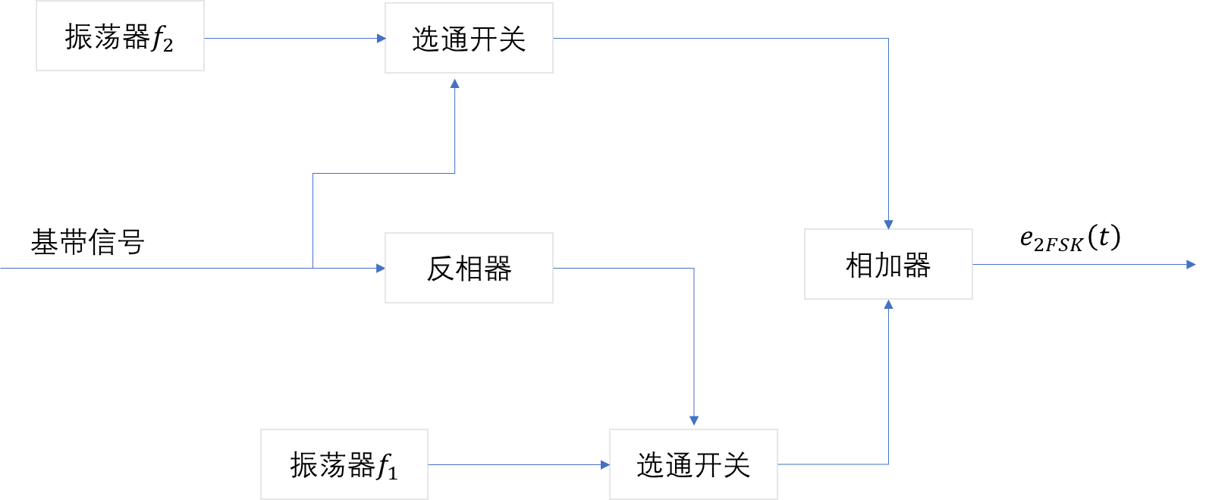
二进制频移键控(2FSK)是通过对两个不同频率的载波信号进行2ASK调制后加在一起实现的。在2FSK中，载波的频率在f1和f2之间变化，利用载波频率的变化来表示传播的不同的信息状态，基带信号0、1决定被调载波的频率。2FSK信号的表达式为，2FSK调制本质上是用两个不同频率的载波来传输一串二进制序列。我们用二进制“0”对应载频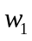，“1”对应载频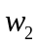，这个过程可以通过选通开关来完成，选择性导通本地振荡器f1或f2。
图1 2FSK调制原理
在接收端，信号可以通过相干解调法和非相干解调法进行解调：
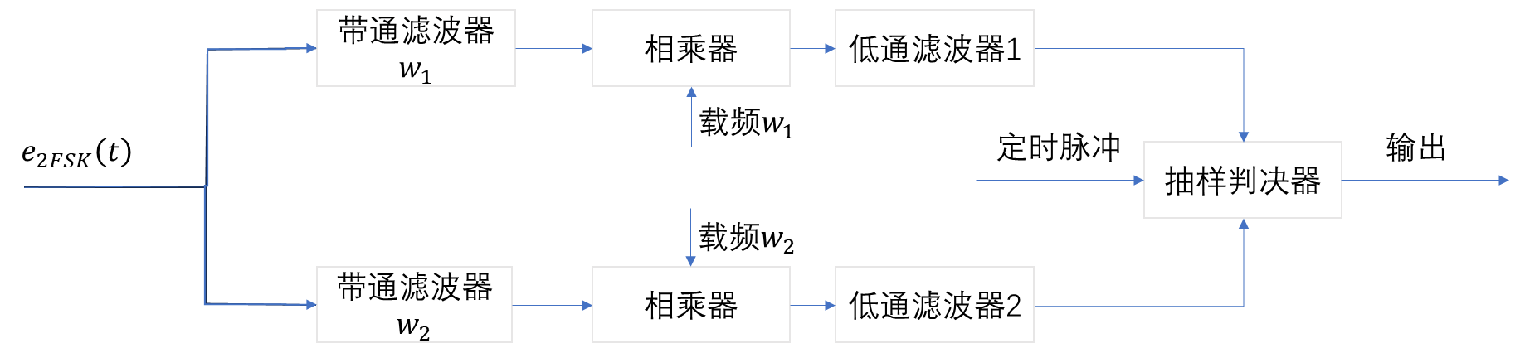
相干解调法将经过调制后的2FSK 信号通过两个带宽不同的带通滤波器 、 滤除带外频率成分，然后将这两路信号分别与相应的载波、相乘，再分别经过低通滤波器，最后用抽样信号进行抽样判决即可得到输出信号。

图 2 2FSK 相干解调
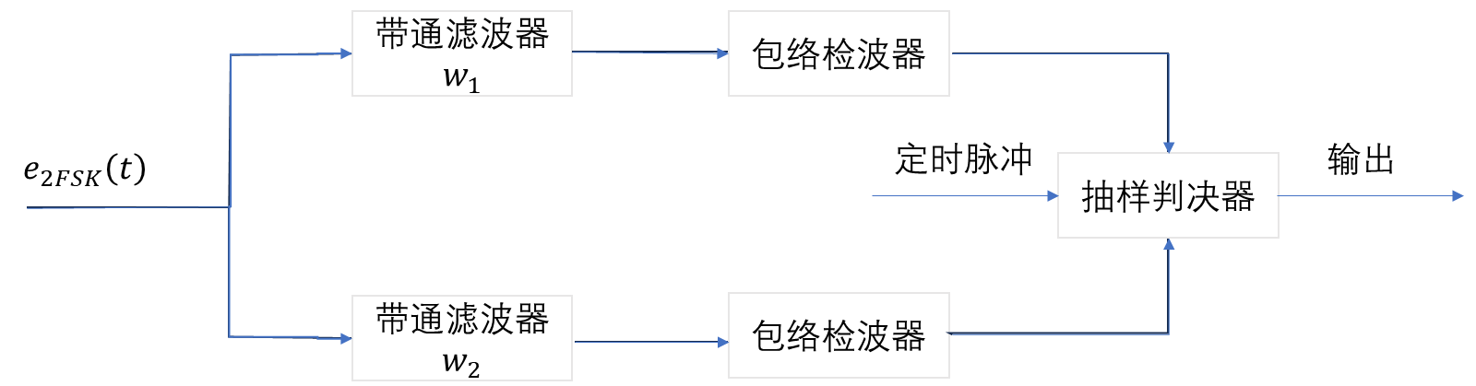
非相干解调首先将得到的信号进行带通滤波达到传信滤噪的作用，使得信号可以完整的通过，再经过全波整流器，然后经过低通滤波器输出基带包络信号，再经过抽样判决器输出基带二进制信号。

图 3 2FSK 非相干解调

PCM 编解码
PCM（脉冲编码调制）就是把一个时间连续，取值连续的模拟信号变换成时间离散，取值离散的数字信号后在信道中传输。脉冲编码调制就是对模拟信号先抽样，再对样值幅度量化，编码的过程。
抽样，就是对模拟信号进行周期性扫描，把时间上连续的信号变成时间上离散的信号，抽样必须遵循奈奎斯特抽样定理。该模拟信号经过抽样后还应当包含原信号中所有信息，也就是说能无失真的恢复原模拟信号。它的抽样速率的下限是由抽样定理确定的。
量化，就是把经过抽样得到的瞬时值将其幅度离散，即用一组规定的电平，把瞬时抽样值用最接近的电平值来表示,通常是用二进制表示。
量化误差：量化后的信号和抽样信号的差值。量化误差在接收端表现为噪声，称为量化噪声。量化级数越多误差越小，相应的二进制码位数越多，要求传输速率越高，频带越宽。为使量化噪声尽可能小而所需码位数又不太多，通常采用非均匀量化的方法进行量化。非均匀量化根据幅度的不同区间来确定量化间隔，幅度小的区间量化间隔取得小，幅度大的区间量化间隔取得大。
一个模拟信号经过抽样量化后，得到已量化的脉冲幅度调制信号，它仅为有限个数值。
编码，就是用一组二进制码组来表示每一个有固定电平的量化值。然而，实际上量化是在编码过程中同时完成的，故编码过程也称为模/数变换，可记作 A/D。
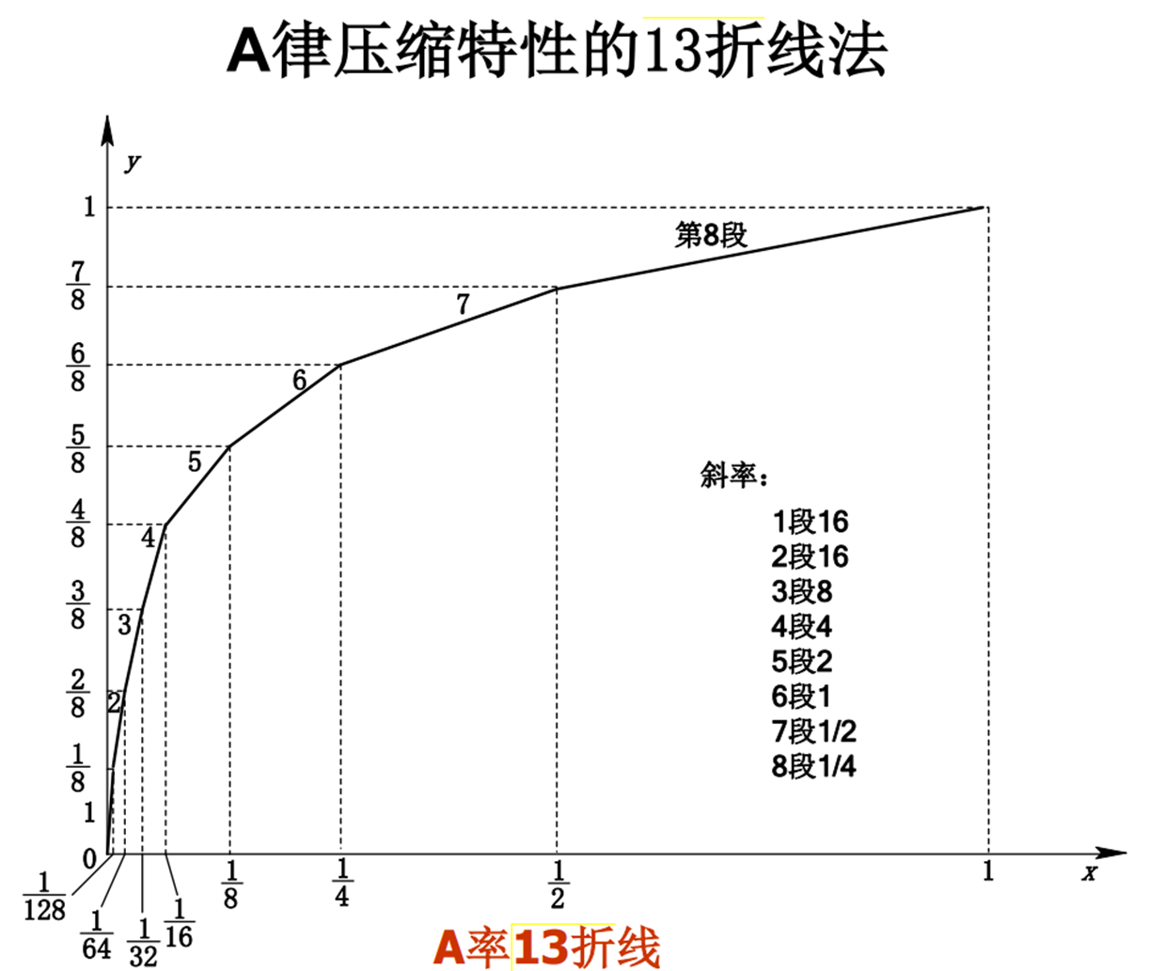
13 折线编码的基本思想如下：首先对输入信号限幅，使幅值保持在-1 和 1 之间，然后判断信号极性码，大于 0 输出 1，小于 0 输出 0。实现语句为：接下来求段落码，然后是段内号。为得到非均匀压缩，可将幅值不均匀的分为 8 份, 其段落号—幅值最大值分别对应 1-1/128，2-1/64，3-1/32，4-1/16，5-1/8；6-1/4，7-1/2，8-1。根据幅值所在范围求段落码时，若果判断出他在哪个段号所在的幅度范围内，则依次输出它的（段落号-1）所对应的二进制编码，如落在8的区间范围内，则输出 111。接下来是判断它的段内码。由前面所得的段落号可得他的段落起点值，又因为在每个段内是按照均匀平分为 1/16，所以根据信号幅值和他说在段落的起始值和结尾值能够判断出它所在的段内码，并将段内码输出，完成13 折线的编码运算。

图 4 A律13折线压缩示意图

最佳接收机
由于数字通信系统传输质量的主要指标是误码率，因此，将误码率最小作为“最佳”的准则。在分析数字信号的接收过程中可知，接收端对波形的检测并不是那么重要，重要的是在噪声引起的误差下正确的判断该波形所携带的信息。
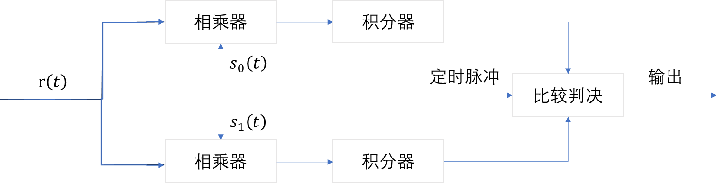
最佳接收机主要是由积分器和比较判决器构成。在积分器的作用下，高斯白噪声的积分值几乎趋近于零，对接收信号进行相应的处理后，将输出的波形提供给判决电路，以便判决电路对接收信号中所包含的发送信息做出错误尽可能小的判决。

图 5 最佳接收机

实验方案

系统设计

整体框架设计
设计一个单向通信系统，在发送端输入一路随机信号，经过低通滤波之后取出低频模拟信号，将其经过抽样、量化、 PCM编码后转换为数字信号后，再通过 2FSK 调制将其送入带有加性高斯白噪声的信道。在接收端，将信号分别利用相干解调、非相干解调、最佳接收机三种方式进行解调并计算三种解调方式下的误码率，再将解调后的信号进行 PCM 解码，再经过低通滤波器，之后输入示波器进行对比，观察三种解调方式下输出波形的差异，结合误码率对三种解调方式的抗噪声性能进行评判。
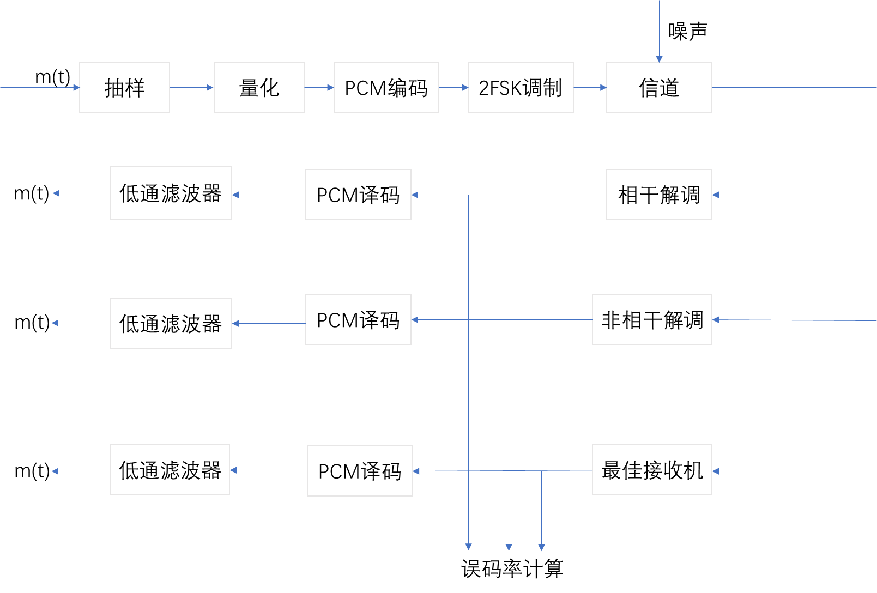
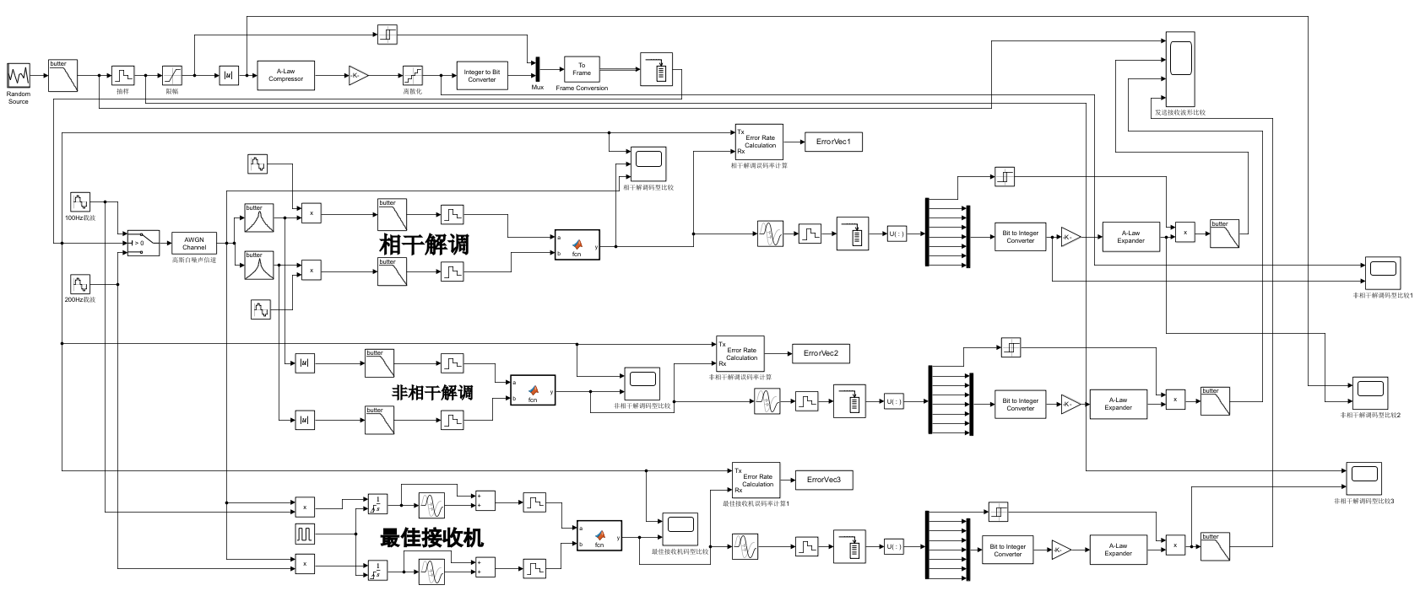
图 6 系统框架设计
图 7 Simulink仿真框架图

PCM编码设计
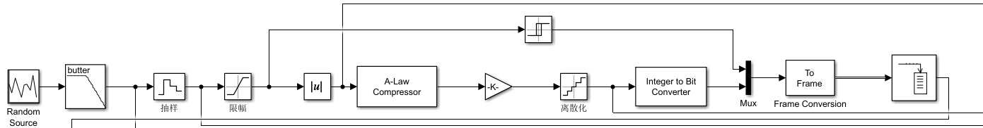
随机信号经过低通滤波之后得到低频模拟信号，对模拟信号进行抽样、限幅、压缩、扩张、量化编码、缓存。

图 8 PCM 编码

其中，模拟信号频率为 0.1HZ 及以下，抽样频率为 0.625，满足奈奎斯特抽样定理，理论上可以完全恢复模拟信号。

2FSK调制设计
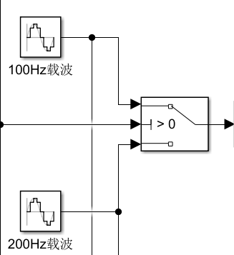
通过键控法实现 2FSK 调制，正弦波发生器分别产生两种频率的信号（100Hz、200Hz），用于对数字信号进行调制；通过开关 switch 对数字信号进行调制，当输入 2 满足选定条件时，通过输入 1；否则，通过输入 3。参数如下：
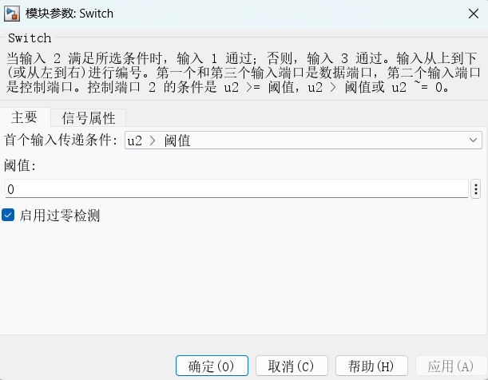

图 9 2FSK调制

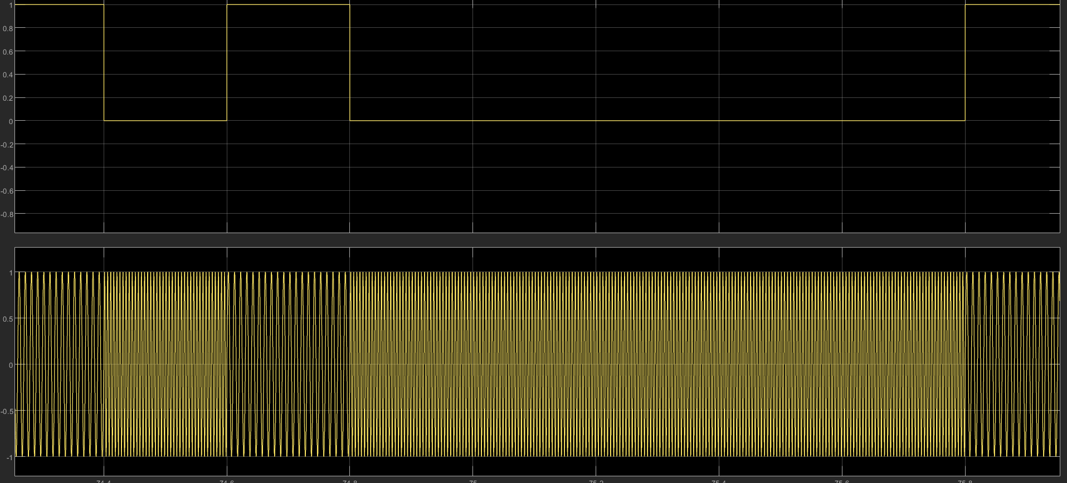

图 10 2FSK 调制前后波形对比

传统接收机设置
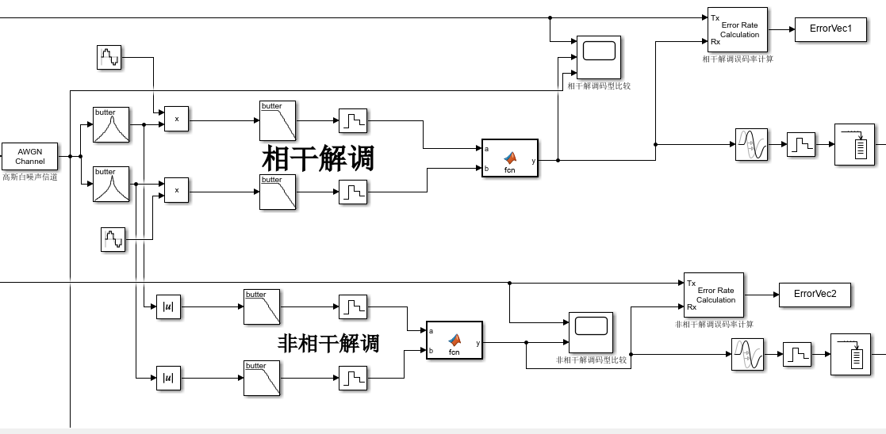
信号经过高斯白噪声信道之后，通过带通滤波，随后进行两种传统的解调方式。在相干解调中，分别用 100Hz 和 200Hz 的载波进行解调，随后低通滤波，再进行抽样对比判决。在非相干解调中，直接通过取绝对值的方法对通过的信号进行全波整流，再低通滤波之后，抽样比较判决。
图 11 传统接收机设计

最佳接收机设计
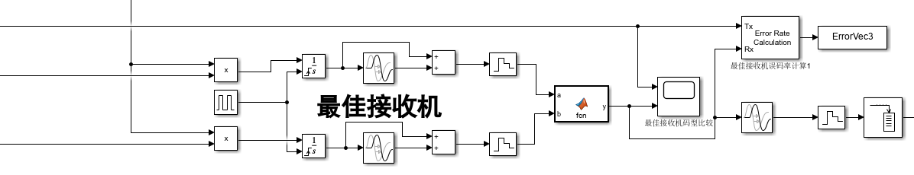
通过积分器、脉冲发生器、传输延迟构建最佳接收机，积分器采用外部复位模式，用于对接收到的每一个码元在码元周期内做积分，复位信号由脉冲发生器产生；传输延迟用于在抽样时刻能够取到积分结果的最大值。
图 12 最佳接收机设计

PCM 解码设计
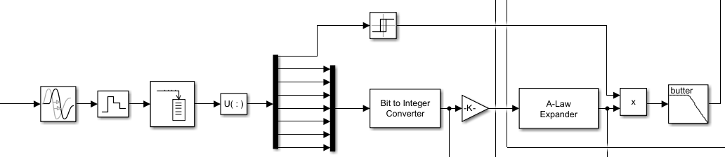
2FSK 解调之后的数字信号，先经过一个延时单元做伪码元同步，继而将数字信号八位一组送入缓存区，进行串并转换之后，再经过幅度压缩和 A 律扩张进行解码操作，最后将解码之后的信号经过低通滤波器之后，恢复为模拟信号。

图 13 PCM 解码设计

不同解调方式抗噪声性能的探究
提出问题：
同一数字调制系统中不同解调方式的抗噪声性能是否一样？
作出假设：
同一数字调制系统不同解调方式的抗噪声性能不一样，最佳接收机的抗噪性能更优。
实验设计：
将调制后的2FSK信号输入经过带有高斯白噪声 n(t) 的信道 AWGN，输出信号会因为噪声的干扰而使得部分码元产生误码。然后，让受噪声干扰的同一路信号分别通过相干解调、非相干解调（两种传统接收机）和最佳接收机，观察不同接收机下输出信号的误码率，最终得出传统接收机和最佳接收机的抗噪声性能。
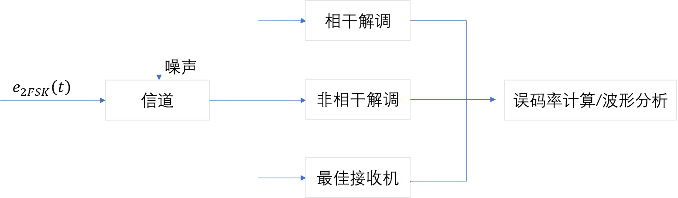
本探究实验中控制解调方式为变量，在相同的调制系统之后进行不同的解调，应该保证每次实验三种解调方式的输入信号一致。本实验中先验概率相同，信道信噪比一致。

图 14 不同解调方式抗噪声性能的探究

不同信噪比条件下抗噪声性能的对比探究
提出问题：
不同信噪比下同一解调方式的抗噪声性能是否一样？
作出假设：
不同信噪比下同一解调方式的抗噪声性能不一样，信噪比越大，同一解调系统的误码率越低，抗噪声性能越好。
实验设计：
将调制后的 2FSK 信号输入经过带有高斯白噪声 n(t) 的信道 AWGN，输出信号会因为噪声的干扰而使得部分码元产生误码。改变信噪比，对比信号解调后的误码率。
为了数据更加准确，本实验控制信噪比为变量，但是同时观察三种解调方式的误码率，相当于三路实验并行。本实验中应该保证信号的先验概率一致。
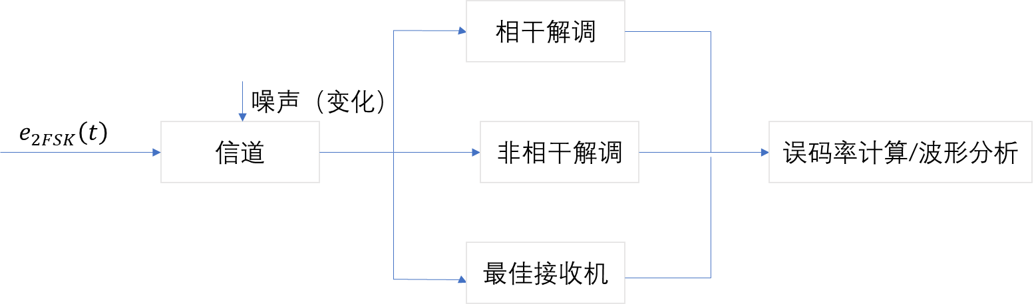

图 15 不同信噪比条件下抗噪声性能的对比探究

同一系统三种解调方式恢复效果比较
提出问题：
同一数字调制系统不同解调方式的模拟信号恢复效果如何？
作出假设：
同一数字调制系统不同解调方式的抗噪声性能不一样，最佳接收机的抗噪性能应该更优，所以恢复出来的模拟信号也最好。
实验设计：
将调制后的 2FSK 信号输入经过带有高斯白噪声 n(t) 的信道 AWGN，输出信号会因为噪声的干扰而使得部分码元产生误码。然后，让受噪声干扰的同一路信号分别通过两种传统接收机和最佳接收机，观察不同接收机下接收后恢复模拟信号的波形。
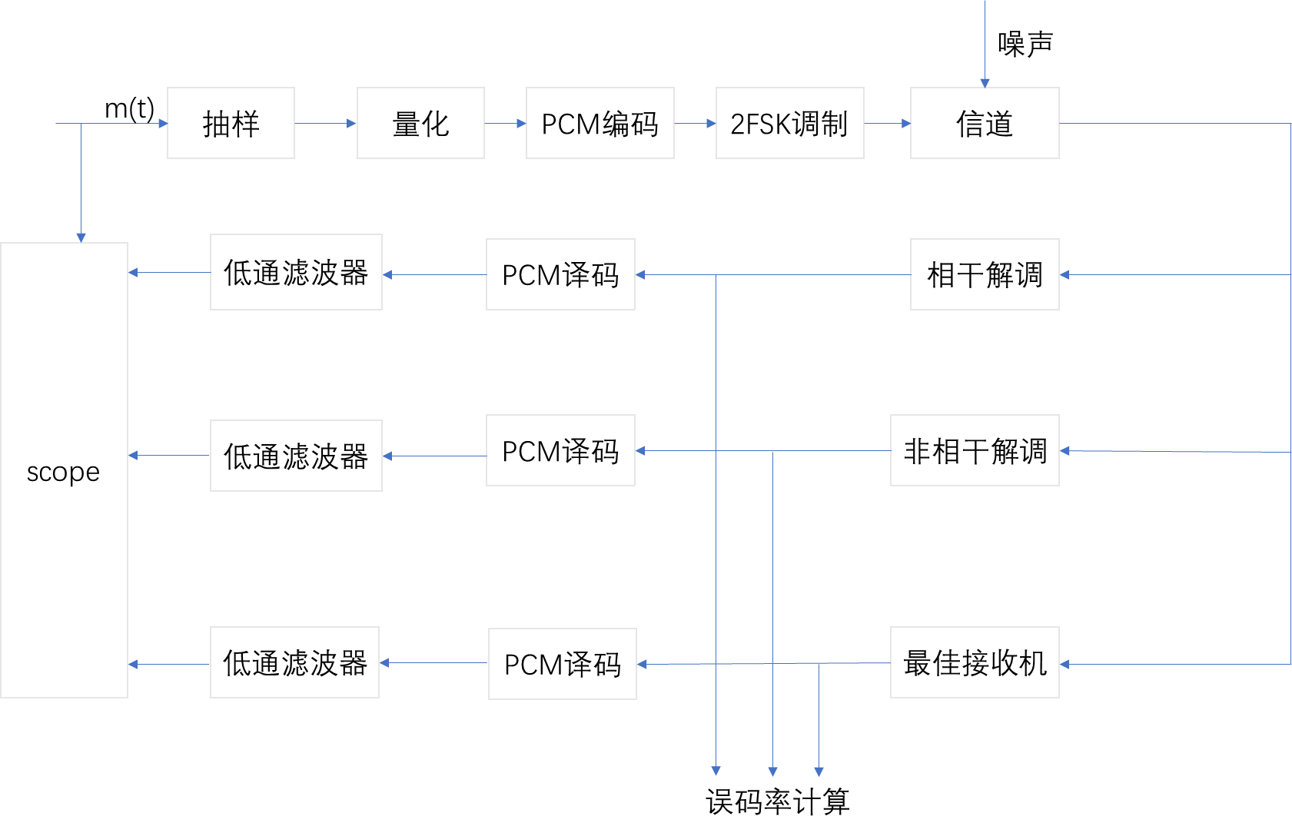
本探究实验中控制解调方式为变量，在相同的调制系统之后进行不同的解调，应该保证每次实验三种解调方式的输入信号一致。本实验中先验概率相同，信道信噪比一致，均设为-20dB。

图 16 同一系统三种解调方式恢复效果比较

实验现象与分析

不同解调方式抗噪声性能分析
为保证偶然性误差等影响，在保证先验概率相同、信号信噪比一致（-20dB）对实验方案中的设计进行重复实验，结果如下：
表 1 -20dB 信噪比下不同解调方式误码率
信噪比/dB | 第一次 | 第二次 | 第三次 | 第四次 | 第五次 | 均值
相干解调 | 0.0513 | 0.0538 | 0.0575 | 0.0663 | 0.0700 | 0.0597
非相干解调 | 0.2015 | 0.1915 | 0.1915 | 0.1815 | 0.1890 | 0.1910
最佳接收机 | 0.0112 | 0.0125 | 0.0187 | 0.0125 | 0.0150 | 0.0139
经过多次实验，可以看出每次实验以及最终均值均反映出：相同的信噪比的信道出来的信号，经过不同的解调方式后出现了不同的误码率。整体来看最佳接收机抗噪声性能最佳，相干解调的方式次之，非相干解调也就是包络检波的方式最差。
由此可以认为，实验方案中假设成立。

不同信噪比条件下抗噪声性能分析
经过实验，测得了不同信噪比下不同解调系统的误码率，数据和关系曲线如下：

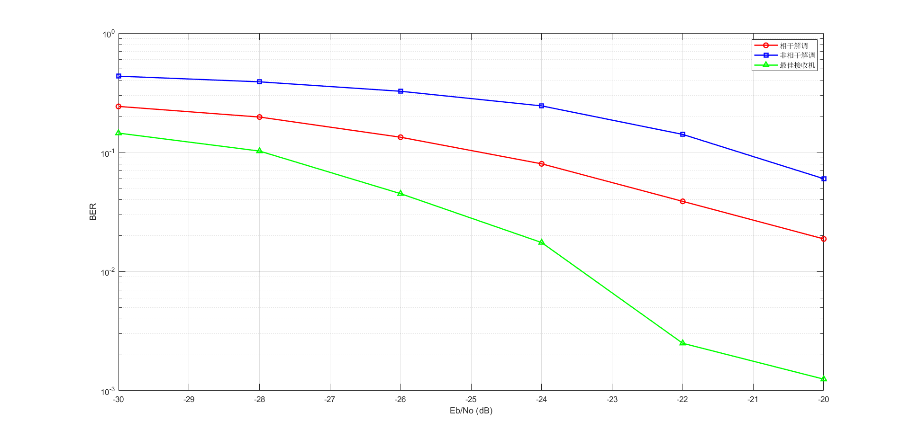
图 17 不同信噪比下不同解调方式误码率曲线图
表 2 不同信噪比下不同解调方式误码率
信噪比/dB | -30 | -25 | -20 | -17 | -14 | -11
相干解调 | 0.3272 | 0.2079 | 0.06236 | 0.0223 | 0.0025 | 0
非相干解调 | 0.4734 | 0.3880 | 0.2040 | 0.0692 | 0.0025 | 0
最佳接收机 | 0.2500 | 0.1146 | 0.0131 | 0.0015 | 0 | 0
经过实验，通过分析实验数据可以看出，不同信噪比下同一解调方式的抗噪声性能不一样，信噪比越大，同一解调系统的误码率越低。由于码元速率低，在信噪比达到-11dB之后，三个解调系统的误码率都降到了 0，因此可以假设码元速率也影响抗噪声性能。

同一系统三种解调方式恢复效果比较分析
经过对比观察，在信噪比为-20dB 的条件下，原始模拟信号波形和三种解调方式恢复出来的波形如下所示：
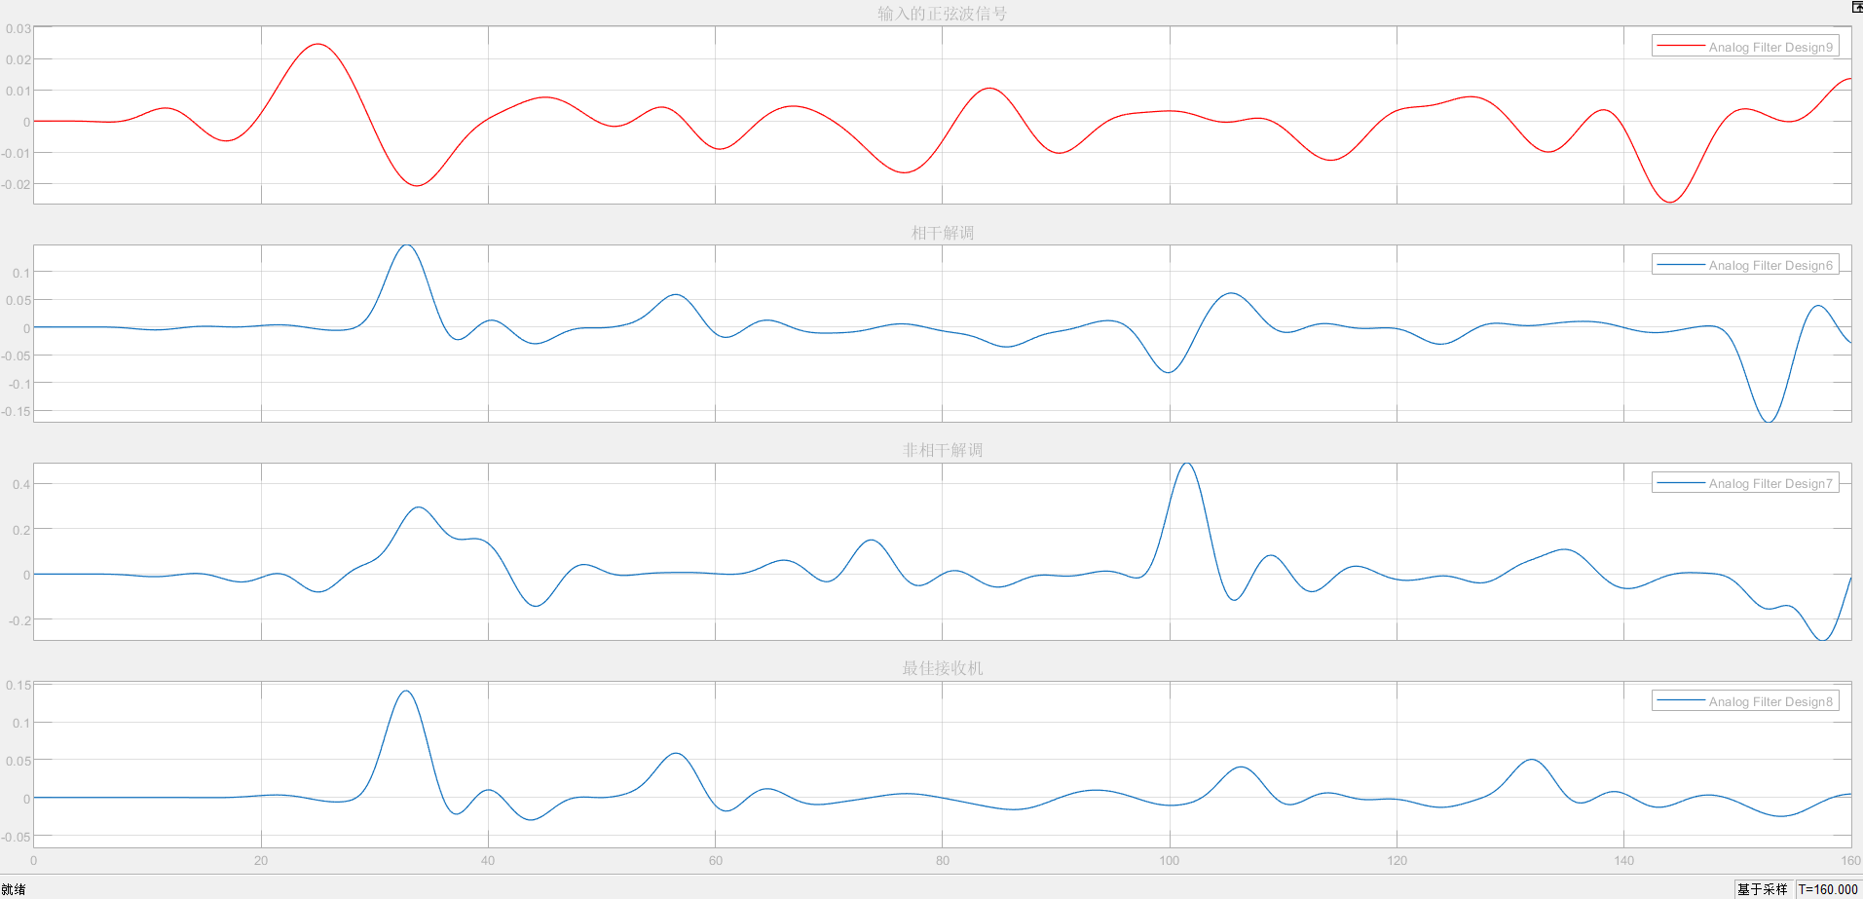
图 18 发送接收波形比较
经过观察分析，可以明显看出无论哪种解调方式，都会存在一定的传播时延，这些与滤波器等器件有关。观察非相干解调方式，可以明显看出信号的失真。与实验假设结果一致。

结论与体会

实验结论
经过本次实验，搭建了基于 2FSK 调制和相干解调、非相干解调、最佳接收机的数字通信系统，通过加入高斯白噪声多径信道，仿真高频信号通过信道的过程，观察并分析信噪比和误码率的关系。进而在前后分别拓展加入 PCM 编解码模块，通过对模拟信号进行抽样量化编码后接入数字通信系统，接收端经过解码与低通滤波恢复出原始模拟信号，与原信号做对比，得出以下结论：
1、同一数字调制系统不同解调方式的抗噪声性能不一样，最佳接收机的抗噪性能更优。
2、不同信噪比下同一解调方式的抗噪声性能不一样，信噪比越大，同一解调系统的误码率越低，抗噪声性能越好。
3、同一数字调制系统不同解调方式的抗噪声性能不一样，最佳接收机恢复出来的模拟信号相对最好。

实验心得体会
这是一个非常综合的实验，我花费了比较长的时间来完成这项艰巨的任务，耗时近三周。从选题，到搭建simulink模型，再到最后完成实验报告，这期间经历了很多的困难，也曾想过放弃，但是还是靠着自己，靠着老师的帮助顺利完成了。
在选题的阶段，考虑了多个题目后，确定选题为“探究同一二进制数字调制系统不同解调方式的抗噪声性能的差异”。之后我便去复习通信原理的相关知识，以及去网上查阅相关的资料，最后确定调制方式为2FSK调制，采用相干解调、非相干解调以及最佳接收机三种解调方式。我在模拟信号处理中也加入了PCM编码。总体的框架就是模拟信号经过采样，量化，PCM编码后，进行2FSK调制，进入信道（有噪声），之后兵分三路，分别经过相干解调，非相干解调，以及最佳接收机，之后对误码率，波形等进行分析。
接下来就是搭建系统了。起初觉得理论大厦搭建完成，搭建系统就是水到渠成的事，但是真上手搭建了发现困难重重。我对许多模型的印象仅停留在课上学的概括性强的框图，一个在课本上看着很简单的模型，想要搭出来却非常的繁琐。所以我开始恶补matlab+通信原理，每天都搭建一小部分，秣马厉兵，步步为营。期间由于期末考试的原因，实验的工作耽搁了一会，但是期末考试后我便立刻拾起了实验，继续攻坚。Simulink里面每个模块都是自己搭出来的，自豪感油然而生。最终验收的时候，蔡老师指出模型还是存在一些小问题，我便在蔡老师的指导下继续攻坚，终于完成了整个实验。
整个实验完成下来，我有一些别样的感受。知识需要通过实践才能在大脑里面更加深刻，实践也需要知识来支撑才会更有效率，我想这就是“知行合一”。作为通信的学生，我深刻理解到了No programming，No Learning。我们的通信理论是建立在大量的实验上的，我们需要通过大量的实验反过来巩固我们心中的通信理论，万一与理论不符合，说不定就是一个伟大的发现！
这次实验使我受益匪浅，我会大步向前，迎接未来更多的挑战！

